BÀI TUYÊN TRUYỀN PHÒNG, CHỐNG DỊCH BỆNH MÙA ĐÔNG CHO TRẺ MẦM NON
Rét buốt, mưa gió và độ ẩm không khí cao là những dấu hiệu của mùa đông, là điều kiện thuận lợi cho các tác nhân gây bệnh: như cảm cúm, ho viêm họng, viêm phế quản…gây bệnh. Đặc biệt là trẻ em, nhất là trẻ ở lứa tuổi mầm non, lứa tuổi sức đề kháng lại còn non yếu. Nên các bậc phụ huynh cần lưu ý giữ ấm cho trẻ để giúp trẻ phòng bệnh được tốt.
Các bệnh thường gặp vào mùa đông như:
1. Sởi: là bệnh truyền nhiễm cấp tính, do vi rút gây ra, bệnh có tính lây truyền qua đường hô hấp do các chất tiết của mũi, họng có chứa vi rút Sởi bắn ra ngoài không khí khi bệnh nhân nói chuyện, ho, hắt hơi… bệnh thường hay gặp ở trẻ dưới 5 tuổi, tất cả những trẻ chưa mắc bệnh Sởi hoặc chưa được tiêm vắc xin phòng Sởi thì đều có thể mắc bệnh này.
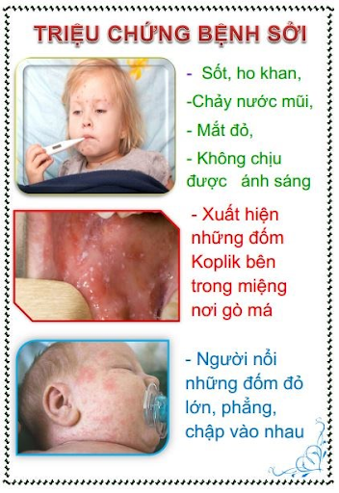
Bệnh biểu hiện với các triệu chứng lúc đầu chỉ sốt nhẹ, mệt mỏi, chán ăn hoặc có rối loạn tiêu hóa. Sau đó bệnh nhân sốt cao 39ºC – 40ºC, có thể lên đến 41⁰C, kèm theo nhức đầu, đau mỏi cơ khớp, ho, hắt hơi, chảy nước mũi, nước mắt, tiêu chảy, khám họng có thể thấy những chấm trắng nhỏ nổi trong niêm mạc má màu đỏ, xung huyết. Tiếp đó là giai đoạn phát ban, trẻ vẫn sốt cao 40⁰C, ban mọc theo trình tự, bắt đầu ở vùng đầu, trán, sau tai sau đó lan xuống mặt, gáy, lưng, tay, chân ( kéo dài 3 – 4 ngày).
2. Viêm họng cấp tính:
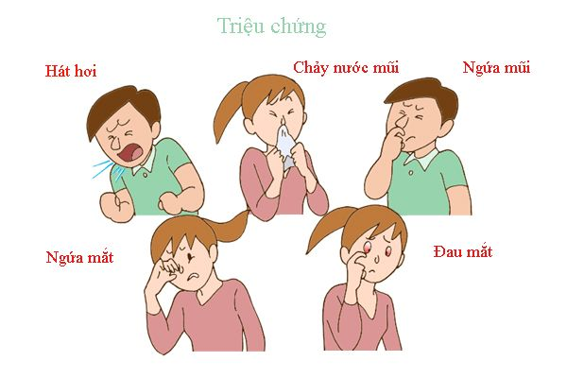
Bệnh thường xảy ra vào mùa đông, gặp cả ở người lớn và trẻ em. Triệu chứng đầu tiên là đau họng khi nuốt, sốt, khàn tiếng, ho do bị kích ứng ở đường hô hấp trên, có thể kèm theo sổ mũi. Nguyên nhân gây bệnh thường thấy do loại vi khuẩn liên cầu tan máu beta nhóm A, có nhiều trường hợp do vi rút. Nếu không được chữa trị hiệu quả, bệnh có thể dẫn đến viêm phổi, viêm khớp, biến chứng tại cơ tim và van tim. Chính vì vậy, cha mẹ nên quan tâm đúng mức tới sức khỏe của trẻ, cần thiết phải cho trẻ đi thăm khám bác sĩ chuyên khoa khi có triệu chứng như sốt cao, trẻ li bì, ho nặng tiếng.
3. Viêm amidan:
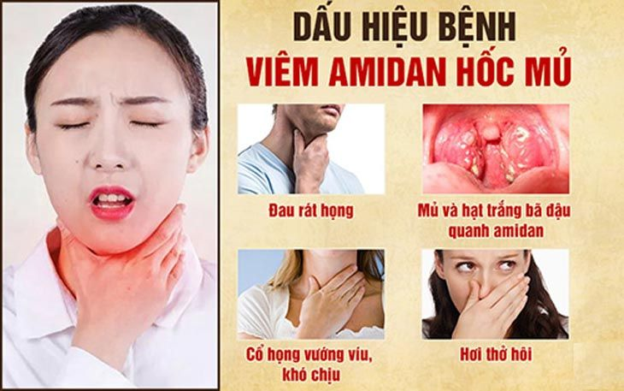
- Triệu chứng đầu tiên khi trẻ bị viêm amindan, trẻ sẽ cảm thấy khó nuốt, đau trong họng, cơn đau đôi khi kéo dài nhiều giờ đồng hồ. Trẻ có thể lạc giọng hoặc mất hẳn giọng nói, trẻ cảm thấy rất mệt mỏi và có thể sốt cao hơn 38⁰C.
- Bên cạnh đó, khi trẻ bị amidan trẻ sẽ cảm thấy miệng khô đắng, lưỡi trắng, niêm mạc họng đỏ và góc hàm của trẻ có thể nổi hạch.
- Trong trường hợp trẻ bị viêm amidan mãn tính trẻ sẽ ngáy khi ngủ và chủ yếu thở bằng miệng. Khi nói chuyện, trẻ sẽ phát âm giọng mũi hoặc khó khăn khi phát âm. Tình trạng amidan mãn tính nếu không được điều trị kịp thời có thể gây ra hội chứng ngưng thở khi ngủ và sẽ ảnh hưởng đến chức năng tai của trẻ.
4. Viêm khí phế quản, biến chứng viêm phổi:
Khí quản là ống dẫn lớn nhất trong hệ thống hô hấp. Viêm khí phế quản có thể xảy ra ở bất cứ lứa tuổi nào, thường sau khi thay đổi thời tiết hoặc bị viêm họng, viêm mũi do không chữa trị hiệu quả kịp thời hoặc theo diễn biến của bệnh… Nhiều trường hợp trẻ mắc bệnh chỉ sổ mũi trong, ho nhẹ, nếu tình trạng này kéo dài, không điều trị đúng, trẻ dễ bị nhiễm trùng lan rộng và sâu hơn vào phế quản phổi, phế nang và nhu mô phổi rất nguy hiểm với các triệu chứng sốt cao, ho khạc, ho đàm đặc, có màu xanh hoặc vàng, trẻ nằm ì một chỗ, li bì.
* Các biện pháp phòng bệnh như sau:
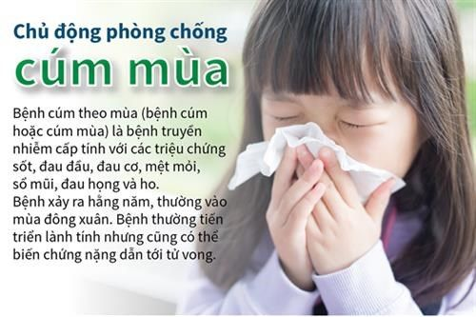
- Tiêm vắc xin phòng bệnh đầy đủ và đúng lịch;
- Giữ ấm cơ thể khi thời tiết chuyển lạnh, ủ ấm cho trẻ khi đi xe máy, khi ra ngoài trời; cho trẻ mặc ấm, giữ ấm bàn chân, bàn tay, ngực, cổ, đầu;
- Tránh tiếp xúc với những người đang có dấu hiệu bị các bệnh truyền nhiễm như cúm, sởi, tiêu chảy, bệnh hô hấp,… hạn chế đến những chỗ đông người;
- Ăn uống đủ chất, đảm bảo dinh dưỡng, ăn nhiều hoa quả để giúp cơ thể tăng cường vitamin, nâng cao sức đề kháng. Uống nước ấm, tránh ăn hoặc uống lấy trực tiếp từ tủ lạnh;
- Đảm bảo vệ sinh cá nhân, thường xuyên rửa tay với xà phòng, vệ sinh mũi họng hàng ngày;
- Đảm bảo vệ sinh môi trường, vệ sinh gia đình;
- Khi có các dấu hiệu nghi ngờ bị bệnh truyền nhiễm cần đưa trẻ đến ngay cơ sở y tế để khám và xử trí kịp thời./.
Trên đây là công tác tuyên truyền phòng, chống dịch bệnh mùa đông. Rất mong các bậc phụ huynh quan tâm, chăm sóc con em mình.

